Кикоть Дмитро Вікторович

Факультет захисту рослин, біотехнології та екології (https://nubip.edu.ua/structure/zrbe)
Кафедра: екобіотехнології та біорізноманіття
(https://nubip.edu.ua/node/1179)

Спеціальність: 162 «Біотехнології та біоінженерія» (https://nubip.edu.ua/node/1179)

Освітня програма: «Екологічна біотехнологія та біоенергетика»
Тема магістерської роботи: «Мікроклональне розмноження високорослих сортів лохини Vaccinium sp.»
Керівник: професор, доктор сільськогосподарських наук
Коломієць Юлія Василівна

ПУБЛІКАЦІЇ

ПОСТЕР

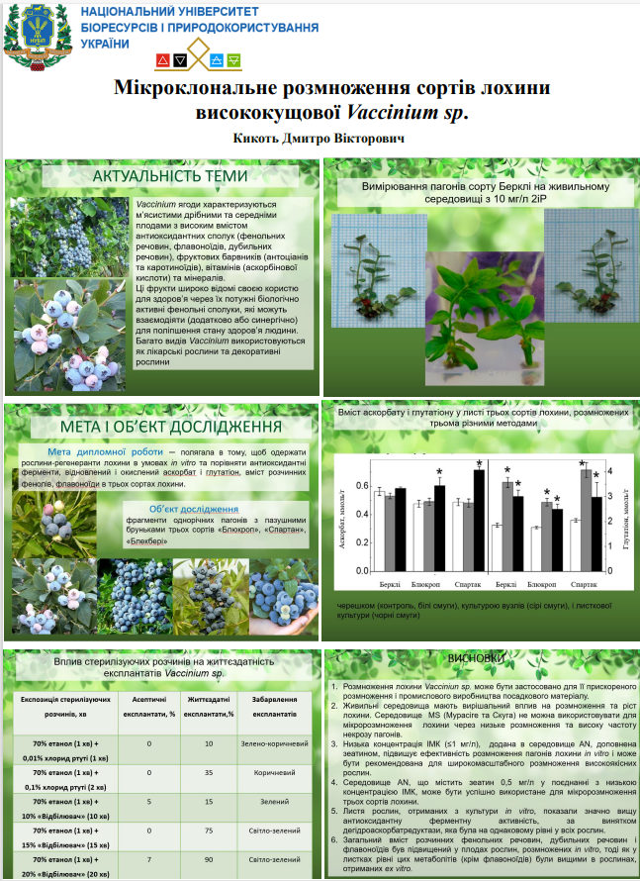

РЕФЕРАТ
Робота виконана на 55 сторiнках, мiстить 3 роздiли, 5 рисунків, 4 таблиць, 67 використаних джерел. Мета нашого дослідження полягала в тому, щоб одержати рослини-регенеранти лохини в умовах in vitro та порівняти антиоксидантні ферменти, відновлений і окислений аскорбат і глутатіон, вміст розчинних фенолів, флавоноїди в трьох сортах лохини. Середовище Мурасіге та Скуга (MS) і модифіковане середовище Андерсон Рододендрон (mAN) порівнювали для розмноження пагонів in vitro трьох сортів лохини висококущової «Берклі», «Блюкроп» і «Спартан». Усі середовища містили 0,5 мг/л зеатину, застосованого окремо або в поєднанні з 0,1, 1 та 5 мг/л IМК. Укорінення in vitro спостерігали на середовищі mAN з додаванням 0,8 мг/л IМК та 4 г/л активованого вугілля. Отримані результати показали, що середовище mAN є більш придатним для розмноження in vitro відібраних висококущових сортів лохини, ніж середовище MS. Низька концентрація IМК (≤1 мг/л), додана в середовище mAN з додаванням зеатину, підвищує

ефективність розмноження пагонів лохини високої кущової in vitro і може бути рекомендована для широкомасштабного розмноження рослин високої якості. Середовище MS викликало частковий або повний некроз стебел і листя, який був більш вираженим на середовищах, що містять зеатин, у поєднанні зі збільшенням концентрації IМК. У випробовуваних сортів лохини укорінюваність пагонів сильно варіювала. Найвищий рівень укорінення та акліматизації досягнуто у сорту Спартан (82,8 та 91,8% відповідно), а найнижчий (10 та 66,7% відповідно) у сорту Берклі. Сорти лохини були отримані звичайними живцями (взятими за контроль), проліферацією пагонів in vitro із вузлових сегментів та адвентивною регенерацією пагонів з листків мікророзмножених пагонів. У рослинах, розмножених in vitro, загальний вміст аскорбату та глутатіону збільшився. Листя рослин, отриманих з культури in vitro, показали значно вищу антиоксидантну ферментну активність, за винятком дегідроаскорбатредуктази, яка була на однаковому рівні у всіх рослин. Загальний вміст розчинних фенольних речовин, дубильних речовин і флавоноїдів був підвищений у плодах рослин, розмножених in vitro, тоді як у листках рівні цих метаболітів (крім флавоноїдів) були вищими в рослинах, отриманих ex vitro. Потенціал відновлення глутатіону є найважливішим параметром, який визначає закономірності росту та диференціювання досліджуваних рослин.

ОСОБИСТІ ДОСЯГНЕННЯ

РЕЗЮМЕ

ДОСВІД РОБОТИ

